Jueves
18
de mayo

Tercero de Primaria
Lengua Materna
(clase bilingüe)

Derechos y obligaciones escolares

Aprendizaje esperado: difunde los derechos y obligaciones de la niñez en el medio escolar.

Énfasis: difunde los derechos y obligaciones de niñas y niños en el medio escolar (conferencia).

¿Qué vamos a aprender?

Aprenderás sobre los derechos y las obligaciones que todo niño y niña en México tiene, por medio de la explicación de cada uno estableciendo conciencia propia, así como también de las obligaciones escolares de la niñez.

¿Qué hacemos?

Saludos niñas y niños, ¿Cómo están? mi nombre es Juliana Teratol Díaz.
Chabanukoxuk kerem tsebetik ¿k’uxa elanik? Ja`jbi Juliana Teratol Diaz

Vivo en el municipio de El Bosque, en el estado de Chiapas, hablo la lengua Tsotsil y estoy muy contenta de saludarles.

Likemun ta slumal Bosque, ja’ chi k’opoj ta batsik’op tsotsil , xi muybajtajek ta k’oponoxuk.

Te contare un poco sobre los tzotziles que, son uno de los grupos étnicos de más riqueza natural en nuestro país. Te invito a que veas las siguientes imágenes.

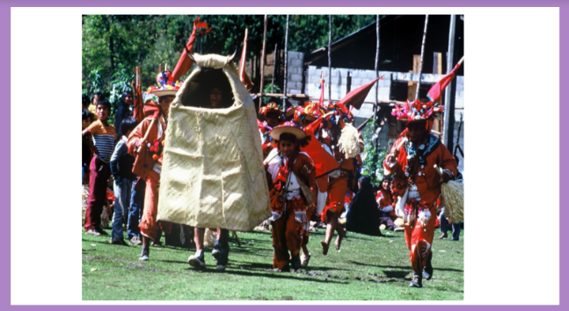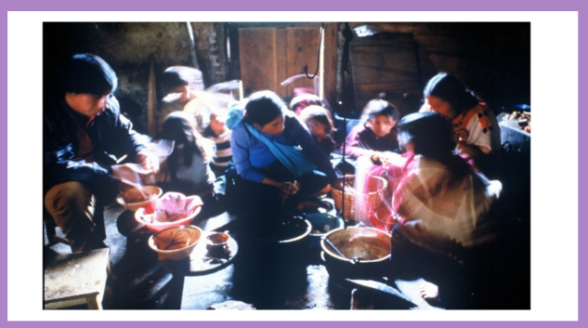
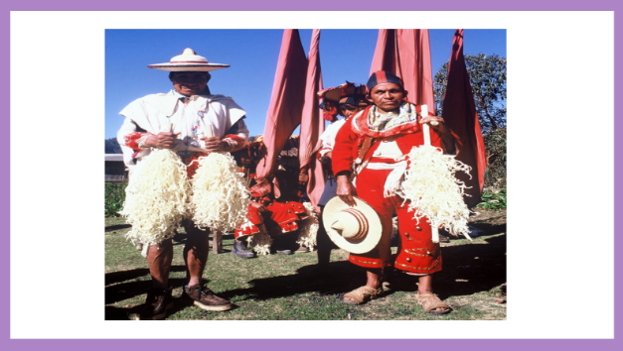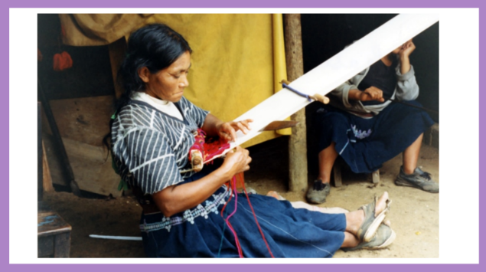
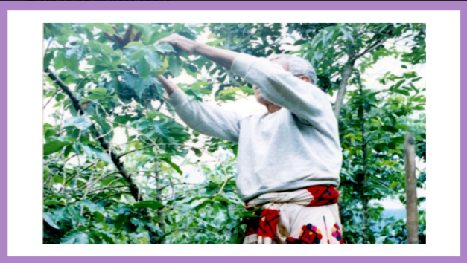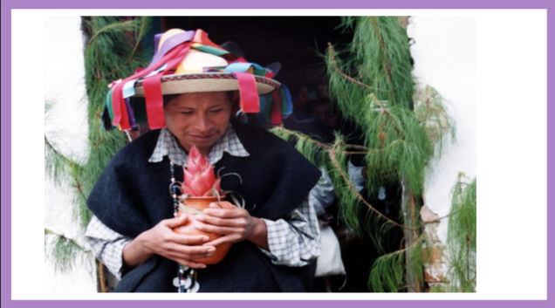
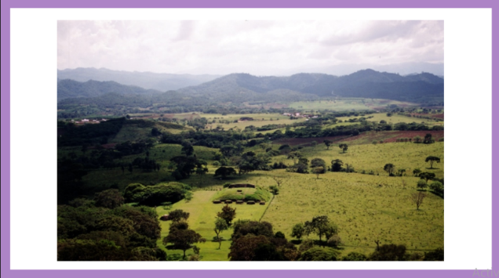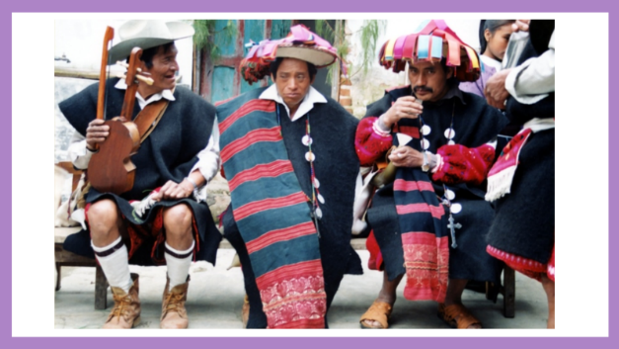

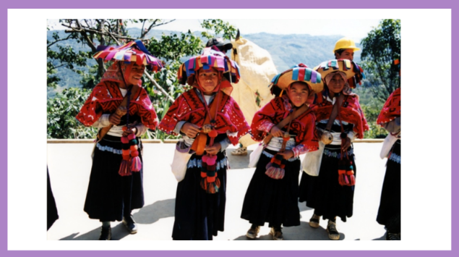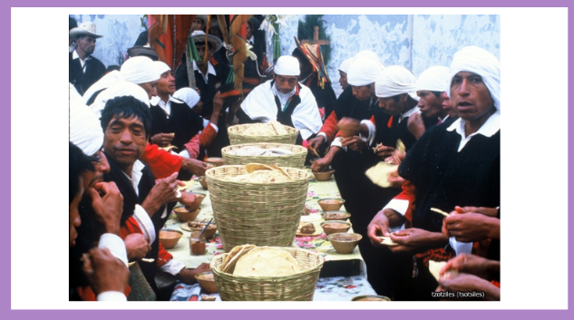
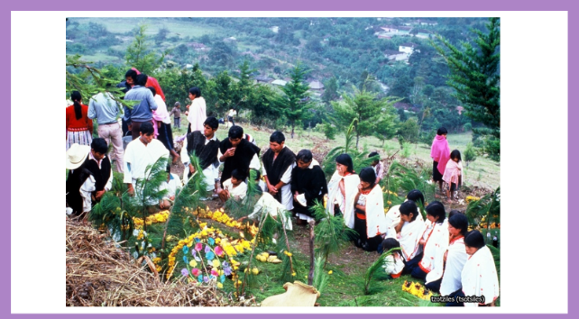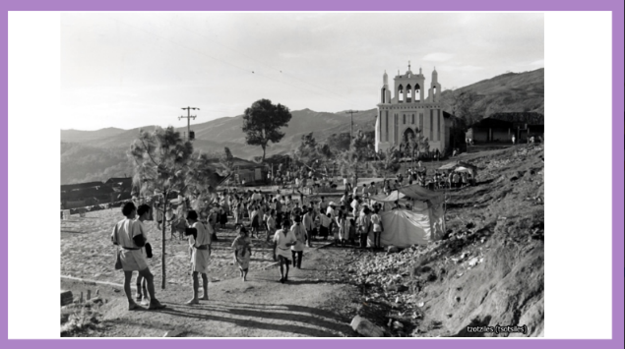
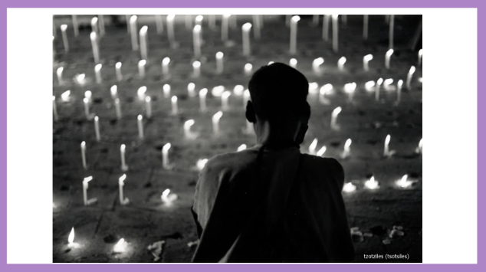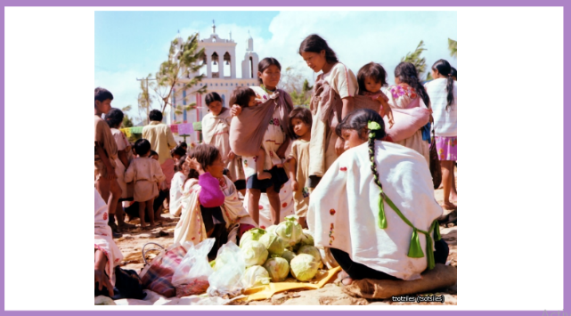

Leí que los tzotziles (tsotsiles) y los tzeltales (tseltales) son dos grupos mayenses emparentados entre sí que, junto con los tojolabales, habitan la región de los Altos de Chiapas y algunos municipios del área colindante.

Los tzotziles nos nombramos como batsiI winik'otik, "hombres verdaderos". El vocablo tzotzil deriva de sots'il winik, que significa "hombre murciélago". Se cuenta que los antepasados de los zinacantecos hallaron un murciélago y lo tomaron por Dios. En la región central de los Altos, la población indígena alcanza entre 70 y 100% en la composición étnica municipal. La población mestiza de la región se concentra sobre todo en la ciudad de San Cristóbal de Las Casas, y en algunas cabeceras municipales de poblaciones menores como Teopisca, Altamirano y Ocosingo. En las fértiles tierras bajas conviven indígenas y ladinos, pero estos últimos generalmente habitan en las cabeceras municipales.

El conocer nuestras culturas originarias, nos ayuda a conocer mejor nuestro país.

Posteriormente seguiremos hablando de esta cultura, pero por el momento vamos a conversar sobre los derechos y obligaciones de niñas y niños en el medio escolar.

Avie chi jlo’ilajutik k’usba ichbilik ta muk’ xchu’uk k’usi ya`mtel tspasik li kerem tsebetike

Ya te he comentado acerca de los derechos de la niñez indígena, no indígena y de todos los mexicanos y que estos se encuentran escritos en la Constitución Política de los Estados Unidos Mexicanos, la cual es una norma fundamental establecida para regir jurídicamente al país, para el gobierno y para la organización de las instituciones.

Te invito a ver el siguiente vídeo que nos habla de los derechos de las niñas y de los niños.

- Viva la pelota. Familia "Los Derechos de los Niños"
https://www.youtube.com/watch?v=aBfOt7WSlEg&ab_channel=vivalapelota

La Constitución Política de los Estados Unidos Mexicanos establece como pacto social supremo de la sociedad mexicana, los derechos y los deberes del pueblo mexicano.

Ja’ jech vakin
Li constitucione ja’ xa jech comem ja’ tsopj chk’uxubin ti krixchanoetik, ja`chal kusba ta jujun tso’mlejal, mauknoj jun chi`b stk’el ja stekel krischanoetik moj tspasik xchuuk ajvalil yo’ lek xbal yu’unik, ta sjunul jlumaltik mexicano.

Recuerdas que hablamos de la Convención sobre los Derechos del Niño, este es un documento internacional que reconoce los derechos de la niñez y fue elaborado por la Organización de las Naciones Unidas.

También mencionó la Ley General de los Derechos de Niñas, Niños y Adolescentes que es una ley que protege los derechos de la niñez en México.

Vamos a poner el énfasis de la clase en los derechos y obligaciones de niñas y niños en el medio escolar.

Si bien llevamos varios meses que no hemos asistido a la escuela por la contingencia sanitaria en que nos puso el COVID -19 las niñas y los niños no han dejado de cumplir con sus obligaciones escolares.

Jnaojtik ti oxa jayi’-u mu’yuk bu ochemutik ta chan jun skoj ti chopol chamel ji tal li kerem tsebetike mu’yuk bu yiktaoj y’amtelik.

Las niñas y los niños que nos ven por la televisión, los que escuchan programas por la radio o aquellos que reciben cuadernillos de actividades que diseñan sus maestros y se los hacen llegar, están cumpliendo con esas obligaciones escolares.

Li kerem tsebetike chis k’elunkutik ta televisión ta rario chi’ch sjunik tspas ya’mtel ak’bil yu’un li jchanu’mtasvaneje, yakal spasel li ya`mtelik ti jchanumtasvanejetike.
¿Y cuáles son esas obligaciones escolares?

Solo para recordar diremos que:
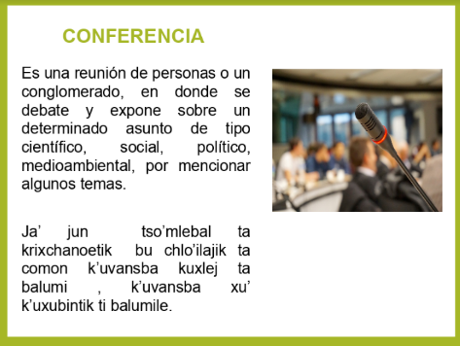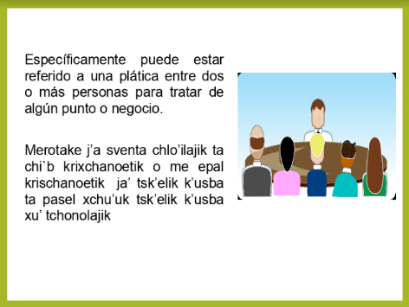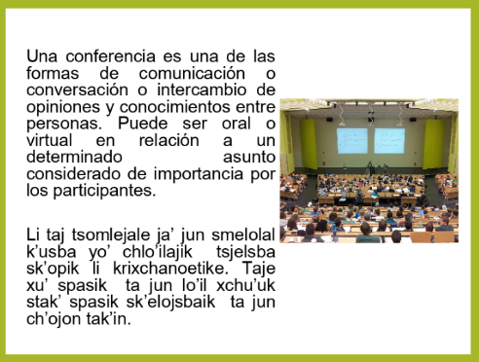

Una conferencia se planea. Se requiere la presencia de los expositores, y del público interesado.

El tema del que se habla se estructura considerando el objetivo que se busca, el público al que se dirige y el tiempo del que se dispone.

En una conferencia tanto los expositores como el público asistente pueden exponer sus ideas y pensamientos, sea a través de la exposición directa o mediante una ronda de preguntas.

Actualmente hay video conferencias donde el uso de la tecnología permite poner en contacto a personas que pueden estar en distintos lugares del planeta.

Siendo así, comencemos con nuestro tema de: Derechos y obligaciones escolares.
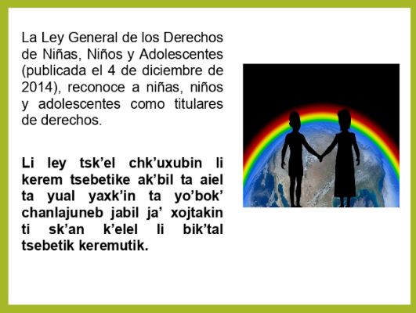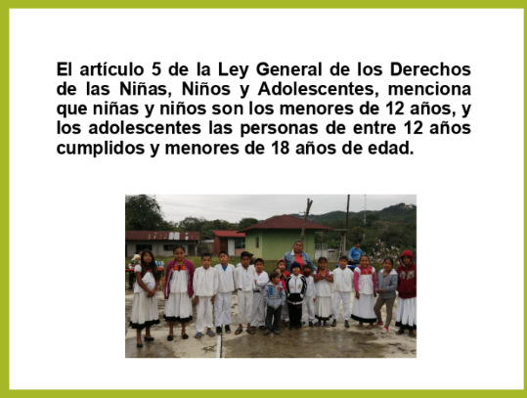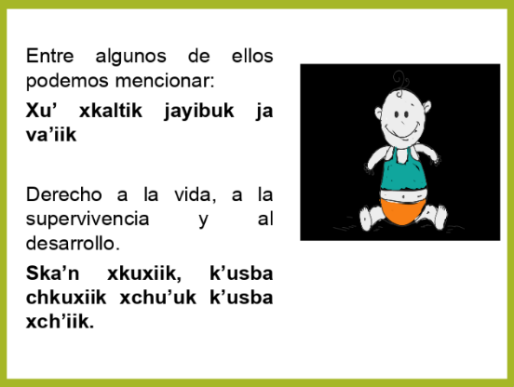
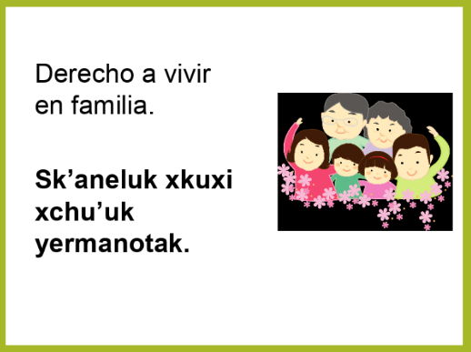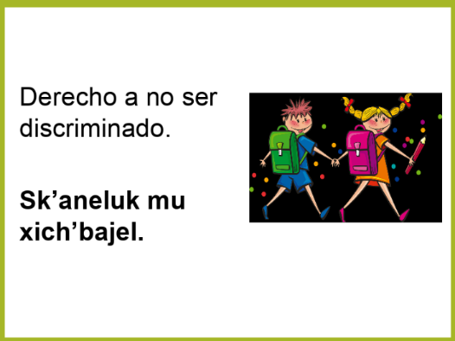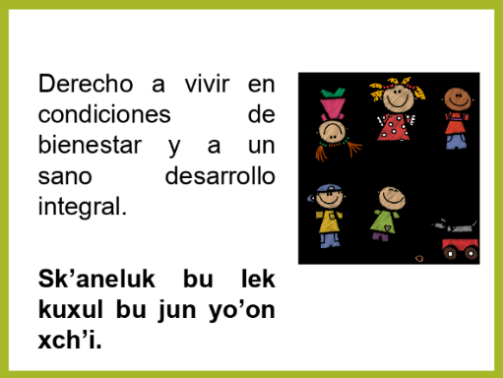
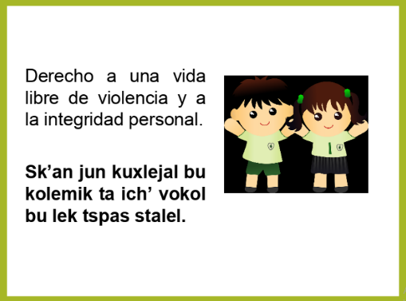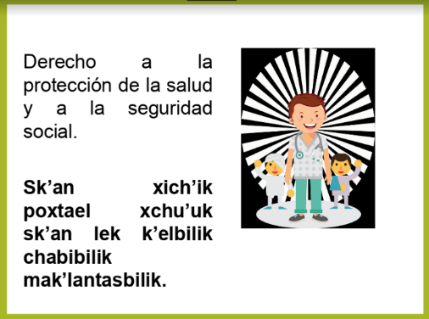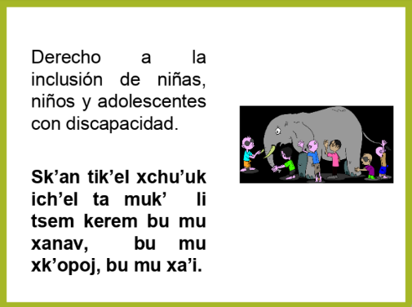
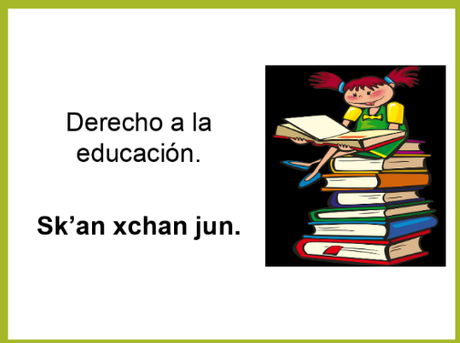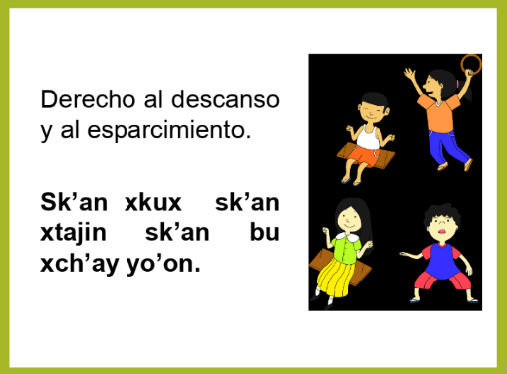

Si queremos construir un mundo mejor, es fundamental que garanticemos los derechos de los niños, las niñas y los adolescentes. Esto es:

¡Todas las personas!
- Maestras y maestros.
- Las y los gobernantes.
- Las y los integrantes de la sociedad.
- Papá y mamá.
- A falta de mamá y papá, un/a tutor/a o quien los cuide.
- Los propios niños y niñas.

Deben vigilar que nuestros derechos se respeten, y en particular los derechos de las niñas y los niños.

Debemos mencionar que además de derechos, los niños como cualquier otra persona también tienen obligaciones. Al fin y al cabo, los derechos y los deberes u obligaciones son dos caras de una misma moneda.

Y sobre este tema, te invito a ver el siguiente vídeo que nos habla de respetar las diferencias.
“Obligaciones”

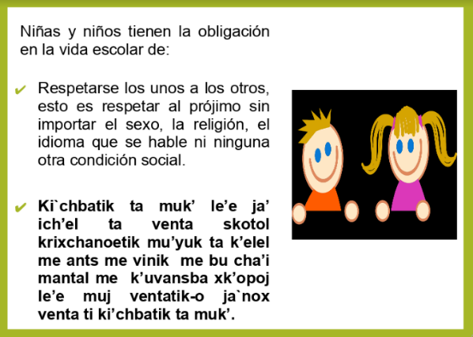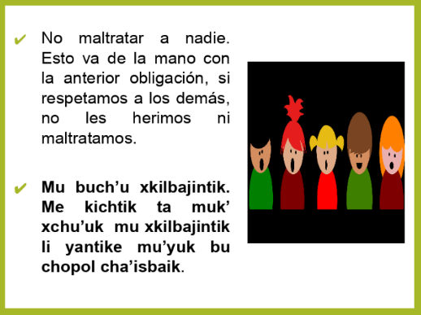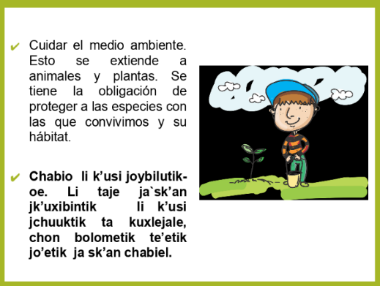
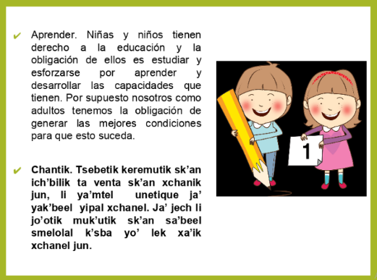

Agregaré otras obligaciones de las niñas y los niños en el medio escolar que van muy ligadas a las que ya mencionó. Estas son:

Respetar y cumplir las normas de la escuela
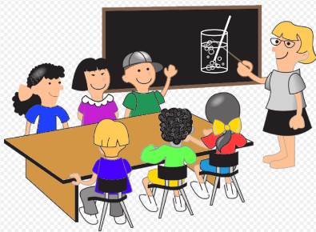
https://pixabay.com/es/vectors/pizarra-ni%C3%B1os-sal%C3%B3n-de-clases-1299841/

Entregar las tareas a tiempo.
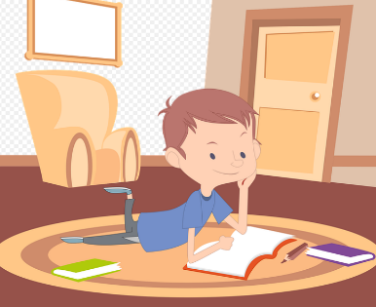
https://pixabay.com/es/vectors/ni%C3%B1o-estudiando-avatar-little-boy-5660437/

Asistir a todas las clases, prestar atención y participar en todas las actividades.
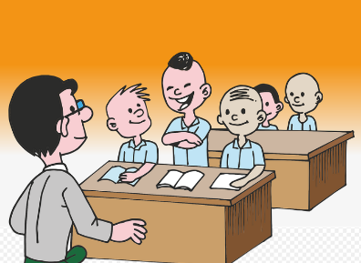
https://pixabay.com/es/illustrations/clase-sal%C3%B3n-de-clases-profesor-1459570/

Cuidar las áreas comunes de la institución y del espacio escolar.
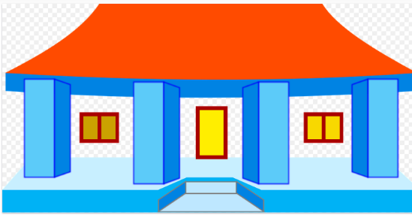
https://pixabay.com/es/vectors/la-escuela-casa-la-construcci%C3%B3n-de-161945/

En este momento no se han hecho directamente en la escuela, pero sabemos que realizan un gran esfuerzo para estar atentos a estos programas, cumplir con las actividades que les envían sus maestras o maestros por los medios disponibles, cumplir con sus tareas y sobre todo se esfuerzan por aprender.

Como sabemos, niñas y niños tienen derecho a recibir educación, que favorezca su cultura general, les permita, en condiciones de igualdad de oportunidades, desarrollar sus aptitudes y su juicio individual, su sentido de responsabilidad moral y social, para llegar a ser miembros útiles de la sociedad.

Jna’ojtik ti kerem tsebetike sk’an ich’bilik ta muk’ sk’an lek xich’ik chanu’btasel vun yo`jun k’ak’ale buyuk xbatik ja’ xilik ti ta comon jtunelutik, li’ ta kuxlejale.
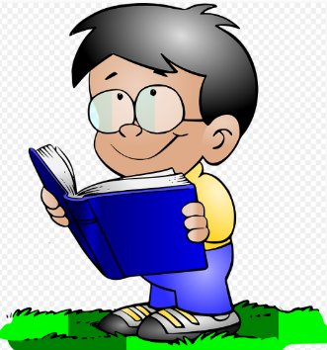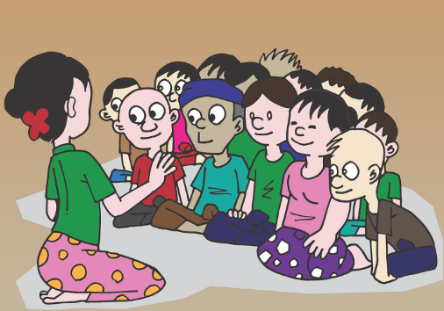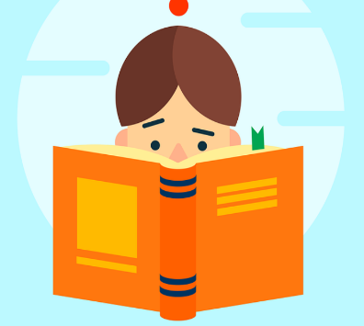
https://pixabay.com/es/vectors/ni%C3%B1o-libro-reding-la-escuela-311392/
https://pixabay.com/es/illustrations/g%C3%A9nero-clase-formaci%C3%B3n-entrenador-1459661/
https://pixabay.com/es/illustrations/ni%C3%B1o-estudio-libro-infantil-figura-3326960/

https://pixabay.com/es/illustrations/ni%C3%B1o-estudiante-estudio-feliz-3327374/

Hemos hablado acerca de los derechos y obligaciones de niñas y niños en el medio escolar a través de una breve conferencia.

¡Feliz de estar un rato con ustedes!
Xi muybaj ti laj chi’inoxuk jlikele

¡Nos vemos en una siguiente clase!
Xkilbatik ta yan-o chanjun.

¡Hasta la próxima!
Yanto velta

¡Buen trabajo!

Gracias por tu esfuerzo.

Para saber más:
Lecturas

https://www.conaliteg.sep.gob.mx/primaria.html

